安庆市人民代表大会常务委员会办公室2021年部门预算

2021年2月

目 录
第一部分 部门概况
1.主要职责
2.部门预算构成
3.2021年度主要工作任务
第二部分 2021年部门预算表

1.安庆市人民代表大会常务委员会办公室2021年收支总表
2.安庆市人民代表大会常务委员会办公室2021年收入总表

3.安庆市人民代表大会常务委员会办公室2021年支出总表
4.安庆市人民代表大会常务委员会办公室2021年财政拨款收支总表

5.安庆市人民代表大会常务委员会办公室2021年一般公共预算支出表
6.安庆市人民代表大会常务委员会办公室2021年一般公共预算基本支出表
7.安庆市人民代表大会常务委员会办公室2021年政府性基金预算支出表
8.安庆市人民代表大会常务委员会办公室2021年国有资本经营预算支出表
9.安庆市人民代表大会常务委员会办公室2021年项目支出表
10.安庆市人民代表大会常务委员会办公室2021年政府采购支出表
11.安庆市人民代表大会常务委员会办公室2021年政府购买服务支出表
第三部分 2021年部门预算情况说明

1.关于2021年收支总表的说明
2.关于2021年收入总表的说明
3.关于2021年支出总表的说明
4.关于2021年财政拨款收支总表的说明
5.关于2021年一般公共预算支出表的说明
6.关于2021年一般公共预算基本支出表的说明
7.关于2021年政府性基金预算支出表的说明
8.关于2021年国有资本经营预算支出表的说明
9.关于2021年项目支出表的说明
10.关于2021年政府采购支出表的说明
11.关于2021年政府购买服务支出表的说明
12.其他重要事项情况说明
第四部分 名词解释

第一部分 部门概况
一、主要职责
根据《关于印发〈安庆市人大机关主要职责、内设机构和人员编制方案〉的通知》（办〔2002〕46号）文件规定，市人大常委会办公室主要职责概括为：
（一）负责市人民代表大会会议、常委会会议、常委会主任会议和常委会会议的会务工作；负责机关的文电、档案、保密、文印和办公自动化工作
（二）根据市人大常委会主任会议的决定和安排，联络、协调机关各部门的工作；督办常委会领导交办的重要事项。
（三）起草市人大常委会的重要报告及常委会其他材料。
（四）处理人民来信、接待人民来访。
（五）收集、整理和交流人大工作信息，编印《安庆市人大工作信息》。
（六）组织对市人民代表大会会议、人大常务委员会会议和重要活动的宣传报到，编攥市人大常委会《会刊》。
（七）负责市人大常委会机关的人事管理、政治思想教育、目标管理考核、组织建设和离退休人员的服务管理工作。
（八）负责市人大常委会机关的安全保卫、行政事务、财务管理、车辆管理及后勤服务工作。
（九）负责市人大常委会机关日常公务接待工作。
（十）承担市人大常委会领导交办的其他工作。
二、部门预算构成
从预算单位构成看，安庆市人民代表大会常务委员会办公室2021年度部门预算仅包括安庆市人民代表大会常务委员会办公室本级预算，无其他下属单位预算。
三、2021年度主要工作任务
2021年是中国共产党成立100周年，是“十四五”开局之年，是新阶段现代化美好安庆建设起步之年。市人大常委会工作的总体要求是：坚持以习近平新时代中国特色社会主义思想为指导,全面贯彻党的十九大和十九届二中、三中、四中、五中全会精神，深入贯彻落实习近平总书记考察安徽重要讲话指示精神，认真落实市委十一届十二次、十三次全会精神，围绕“进百强、上台阶”的目标要求，科学把握新发展阶段、坚决贯彻新发展理念、服务构建新发展格局，全面履行宪法和法律赋予的职责，全力推进市委重大决策部署落实，助推“十四五”开好局、起好步，为新阶段现代化美好安庆建设贡献人大力量，以优异成绩庆祝中国共产党成立100周年。
（一）坚定人大工作正确政治方向
以习近平新时代中国特色社会主义思想统领人大工作，深入学习贯彻习近平法治思想、习近平总书记关于坚持和完善人民代表大会制度重要思想。严格执行领导班子决策前学习总书记重要讲话和有关重要论述制度，自觉把人大各项工作同习近平总书记重要指示对标对表，同党中央决策部署对标对表，同党的基本理论、基本路线、基本方略对标对表。严格执行重大事项请示报告制度，及时向市委请示报告人大工作中的重大问题、重要情况。贯彻落实省委人大工作会议精神，落实坚持和完善人民当家作主制度体系的重点任务和举措要求，把制度优势转化为治理效能。
（二）紧扣市委决策部署积极担当作为
围绕市委十一届十二次全会提出的“十个方面”“40条举措”以及市委十一届十三次全会部署的“20项重大工程”“13个国字号品牌”，找准着力点，开展执法检查、视察监督、调研指导，推进市委决策部署落地见效。
跟踪推进“十四五”规划落实。听取“十四五”规划任务分解、启动实施情况报告。以后逐年采取听取审议专项工作报告、组织代表视察、开展专题询问等方式，对各阶段任务完成情况进行评估、检查和监督。
依法保障长江生态保护修复。宣传贯彻长江保护法。开展《安庆市长江江豚保护条例》执法检查，组织环保专家、人大代表参与，督促解决江豚食物缺乏、意外伤害、水体污染等3类突出问题，建设高标准的长江江豚救护基地、科研基地、生态保护基地。与县（市）区人大常委会联动，专题督导长江流域安庆段水污染防治和“十年禁渔”工作，共同推进长江“1515”岸线分级管控措施落实，促进长江流域绿色低碳发展。调研安庆沿江湿地保护工作，完善湿地保护规划，加快建设华阳河湖群生态缓冲带。
全力推动乡村振兴。围绕“产业兴旺、生态宜居、乡风文明、治理有效、生活富裕”总要求，听取和审议市政府巩固拓展脱贫攻坚成果同乡村振兴有效衔接方案实施情况报告，督促推动脱贫攻坚体系全面转向乡村振兴。组织代表视察现代农业产业体系建设情况。开展农民合作社、家庭农场等新型农业经营主体培育工作调研，助力乡村经济振兴。开展村庄规划实施、村庄清洁行动调研，推动美丽乡村升级工程。
高度关注城市管理。开展《安庆市城市管理条例》执法检查。听取审议文明城市建设情况工作报告。围绕基础设施建设、环境卫生整治、交通秩序改善等重点工作，开展专题询问，推动政府部门补缺补差，着力优化人居环境。视察滨江现代服务业集聚区、集贤关绿色发展示范区建设，推动产城融合发展。围绕文明城市建设与管理开展调研，及时启动立法准备工作，为依法巩固文明城市创建成果奠定基础。
（三）紧扣人大履职要求履行法定职责
以习近平法治思想为根本遵循，适应新阶段人大工作新要求，着力提升依法履职的法治效果和社会效应。
高标准完成立法任务。坚持科学立法、民主立法、依法立法。完善立法机制，健全党委领导、人大主导、政府依托、各方参与的立法工作格局。重要立法项目提交市委常委会会议研究审定。重要法规草案实行起草小组“双组长制”。加快立法步伐，完成《安庆市黄梅戏保护传承条例》立法工作，推进《安庆市养犬管理条例》《安庆市养老服务条例》立法进程。强化法规实施效果跟踪调查评价，对已颁布实施的安庆市地方性法规逐年开展实施情况检查。配合省人大开展地方金融监管条例、人力资源市场条例、乡村振兴促进条例等立法调研。积极与长三角城市在生态环保、文明城市建设管理、历史文化保护等方面开展立法协作。
高水平履行监督职责。力促经济平稳运行。围绕“进百强，上台阶”目标和市委统筹疫情防控与经济发展决策部署，实施有效监督。调研并审议年度经济社会发展情况，审查批准财政决算，审议计划和预算执行、审计及审计查出问题整改情况等报告；审议市政府关于2020年度国有资产管理综合报告及国有资产（自然资源）管理专项报告。开展《安徽省保护和促进台湾同胞投资条例》贯彻实施情况执法检查。组织代表视察安庆综合保税区和港口建设情况。聚力优化营商环境。重点督查法治环境、政务环境的整治优化。听取全市优化营商环境工作情况报告，就市场主体关注的政务服务、要素保障、涉企政策落实等，专题询问有关工作部门。不断促进公正司法。听取法律援助情况工作报告，审议市中级人民法院关于民事合同审判工作、市人民检察院关于认罪认罚工作情况报告。支持检察机关开展公益诉讼。做好涉法涉诉信访工作。保障改善民生和推进社会治理。开展“名院、名科、名医”建设和基础教育集团化办学情况调研，保障和促进人民群众就好医、上好学。审议应急管理体系和能力建设情况报告，助推市域社会治理现代化。
高质量行使决定权和任免权。全面落实中央关于健全人大讨论决定重大事项制度的部署要求，围绕保障和推动中央及省委、市委重大决策部署、促进改善人民生活品质、提高社会建设水平、开展“八五”普法宣传教育，作出决定决议，加强对落实情况的监督检查。坚持党管干部和人大依法任免有机统一的原则，进一步规范人事任免工作程序，健全任前法律知识考试、供职发言、宪法宣誓等工作机制，继续开展市人大常委会任命的地方国家机关工作人员任后述职，推动人事任免工作水平全面提升。
今明两年，我市将陆续开展新一轮县乡人大换届选举。这是全市人民政治生活中的一件大事，是新时代社会主义民主政治建设的一次重要实践。市人大常委会将加强对换届工作的指导，督促各地依法做好选举组织工作，严肃换届纪律，保证风清气正，为巩固基层政权尽职尽责尽力。
（四）紧扣新阶段目标任务发挥代表主体作用
积极探索新阶段、新形势、新任务下代表工作的新途径，为代表执行职务搭建更便捷的平台、提供更有效的保障。
健全代表联络机制。进一步完善市人大常委会、“一府一委两院”联系代表、向代表通报工作情况制度。更多的安排基层代表列席常委会会议、参加执法检查和视察调研活动。丰富代表小组活动。指导推动代表活动室、代表之家规范化建设。支持人大代表通过多种形式广泛联系人民群众。
加强代表履职保障。不断规范、保障和促进代表依法履职，更好发挥代表作用。以做好换届选举工作为重点，有针对性地开展代表履职业务培训。注重基层代表能力素质建设，确保本届任期内基层代表培训全覆盖。组织代表围绕国计民生问题开展专题调研和集中视察。采取多种方式向代表通报重要工作情况。逐步落实代表履职经费保障。继续做好驻宜全国和省人大代表履职服务工作。
提高建议办理质量。把提高代表建议办理质量作为工作抓手，做到“既要重结果、也要重过程”。积极构建议案建议交、办、督贯通机制，推行市政府负责人领办制度。推动将办理情况纳入领导班子和领导干部考核范围，探索开展第三方评估和满意度测评。适时开展优秀代表建议评比活动，进一步提高代表建议质量和水平。
规范代表履职管理。贯彻落实党中央和全国人大关于代表管理和监督的有关规定。制定代表履职监督管理办法，完善履职管理监督机制。建立代表履职档案。强化代表的作风建设和纪律约束。
（五）紧扣中央及省委、市委人大工作部署强化自身建设
深入学习贯彻习近平法治思想、习近平总书记关于坚持和完善人民代表大会制度的重要思想，认真落实中央及省委、市委关于加强人大工作决策部署，全面加强市人大常委会及机关各项建设。组织开展庆祝中国共产党成立100周年活动，激励常委会组成人员及机关干部更加坚定理想信念、牢记初心使命、永葆政治本色，以高水平、高质效的履职成果践行“两个维护”。协助市委召开人大工作会议，对新阶段全市人大工作和建设作出战略部署。深化争创“一流政治机关、一流工作机关”建设模范机关活动，开展创建成果检查评比“回头看”。加强宪法、民法典等法律知识学习，提升依法履职能力。深入推进“五五工程”，提高机关党建水平。着力完善人大组织制度、选举实施细则、议事规则及论证、评估、评议、听证等制度，健全适应地方国家权力机关特点、充满活力的制度机制。加强对县乡人大工作和建设的指导，密切工作协同，增强履职合力，汇聚全市各级人大的力量，投身到奋战“十四五”、完成新目标的伟大实践中去。

第二部分 2021年部门预算表
部门公开表1
安庆市人民代表大会常务委员会办公室2021年收支总表
单位：万元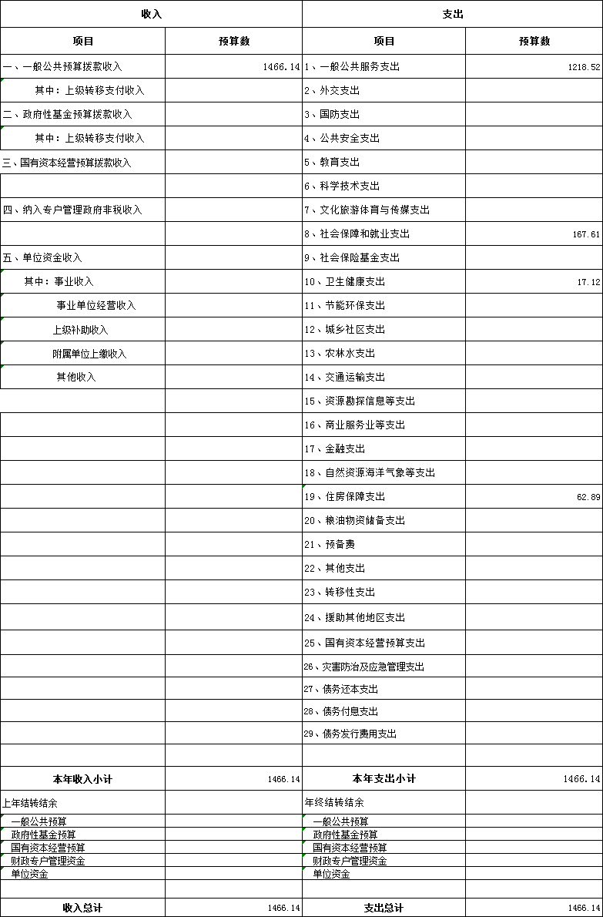

部门公开表2
安庆市人民代表大会常务委员会办公室2021年收入总表
单位：万元

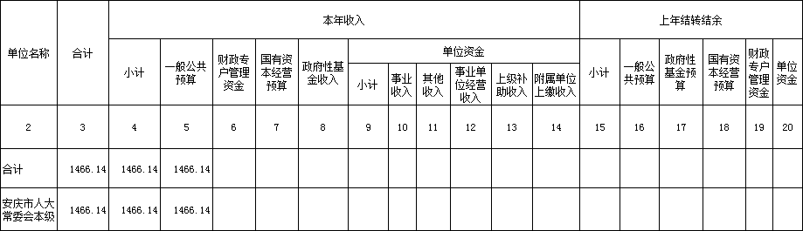

部门公开表3
安庆市人民代表大会常务委员会办公室2021年支出总表
单位：万元

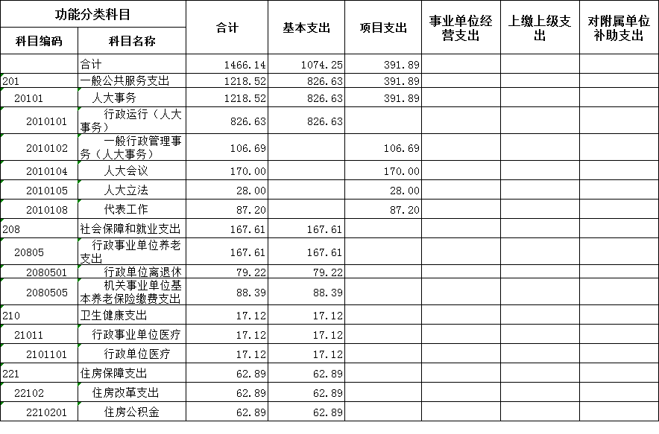

部门公开表4
安庆市人民代表大会常务委员会办公室2021年财政拨款收支总表
单位：万元
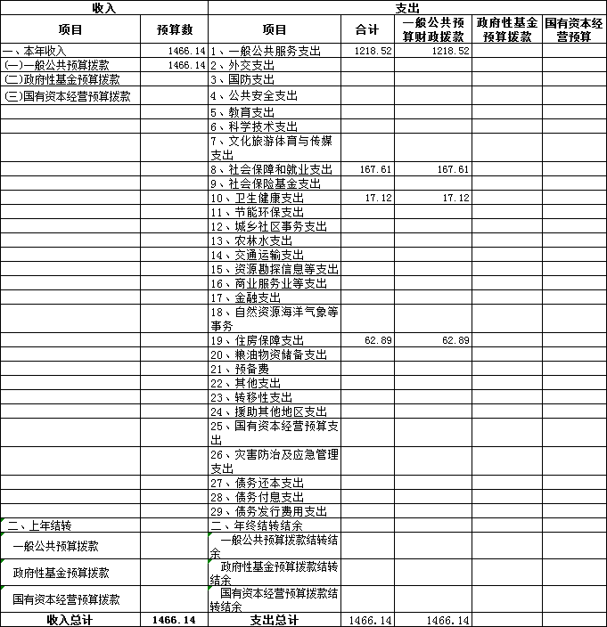

部门公开表5
安庆市人民代表大会常务委员会办公室2021年一般公共预算支出表
单位：万元
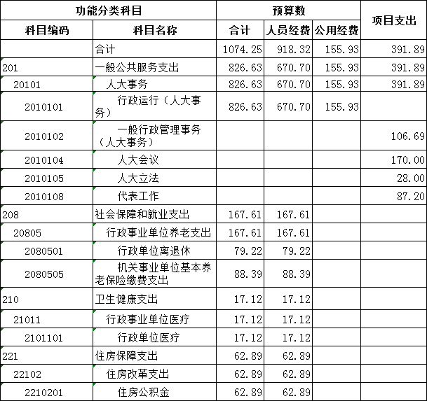

部门公开表6
安庆市人民代表大会常务委员会办公室2021年一般公共预算基本支出表
单位：万元
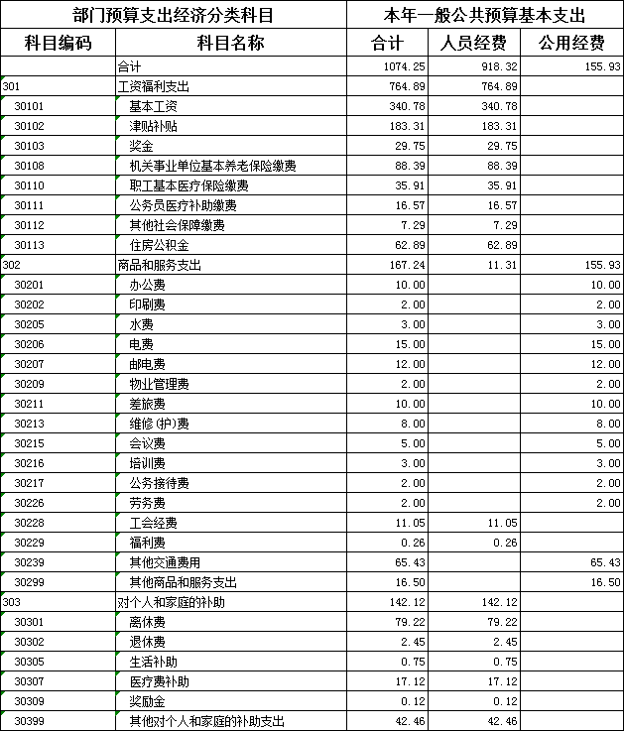

部门公开表7
安庆市人民代表大会常务委员会办公室2021年政府性基金预算支出表
单位：万元
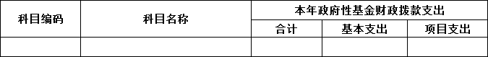
备注：安庆市安庆市人民代表大会常务委员会办公室没有政府性基金预算拨款收入，也没有政府性基金预算拨款安排的支出，故本表无数据。

部门公开表8
安庆市人民代表大会常务委员会办公室2021年国有资本经营预算支出表
单位：万元
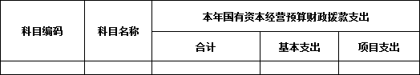
备注：安庆市人民代表大会常务委员会办公室没有国有资本经营预算拨款收入，也没有国有资本经营预算拨款安排的支出，故本表无数据。

部门公开表9
安庆市人民代表大会常务委员会办公室2021年项目支出表
单位：万元
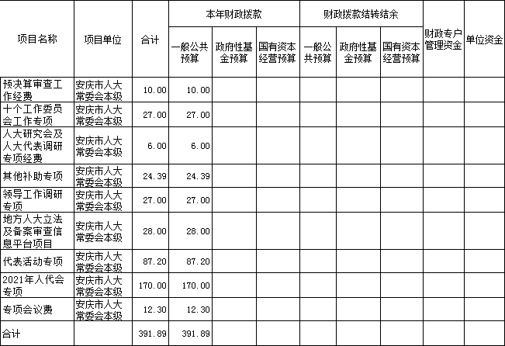

部门公开表10
安庆市人民代表大会常务委员会办公室2021年政府采购支出表
单位：万元
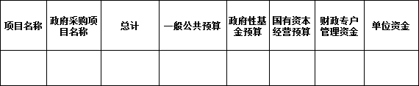
备注：安庆市人民代表大会常务委员会办公室没有使用一般公共预算拨款、政府性基金预算拨款、国有资本经营预算拨款、财政专户管理资金和单位资金安排的政府采购支出，故本表无数据。

部门公开表11
安庆市人民代表大会常务委员会办公室2021年政府购买服务支出表 单位：万元
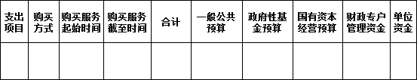

备注：安庆市人民代表大会常务委员会办公室没有使用一般公共预算拨款、政府性基金预算拨款、国有资本经营预算拨款、财政专户管理资金和单位资金安排的政府购买服务支出，故本表无数据。

第三部分 2021年部门预算情况说明

一、关于2021年收支总表的说明
按照综合预算的原则，安庆市人民代表大会常务委员会办公室所有收入和支出均纳入部门预算管理。安庆市人民代表大会常务委员会办公室2021年收支总预算1466.14万元，收入全部是一般公共预算拨款收入，支出包括：一般公共服务、社会保障和就业支出、卫生健康支出、住房保障支出。
二、关于2021年收入总表的说明
安庆市人民代表大会常务委员会办公室2021年收入预算1466.14万元，其中，本年收入1466.14万元，上年结转结余0万元。
（一）本年收入1466.14万元，主要包括：一般公共预算拨款收入1466.14万元，占100%，比2020年预算增加88.98万元，增长6.46%，增长原因主要是：1.在职人员增加，基本工资、津贴补贴、伙食补助费等人员经费增加；2.疫情防控需要，人代会经费增加。
（二）上年结转结余0万元，与2020年预算持平。
三、关于2021年支出总表的说明
安庆市人民代表大会常务委员会办公室2021年支出预算1466.14万元，比2020年预算增加88.98万元，增长6.46%，增长原因主要是：1.在职人员增加，基本工资、津贴补贴、伙食补助费等人员经费增加；2.疫情防控需要，人代会经费增加。其中，基本支出1074.25万元，占73.27%，主要用于保障机构日常运转、完成日常工作任务等；项目支出391.89万元，占26.73%，主要用于人代会、领导调研活动、代表活动、预决算审查、十个工作委员会支出等。
四、关于2021年财政拨款收支总表的说明
安庆市人民代表大会常务委员会办公室2021年财政拨款收支预算1466.14万元。收入按资金来源分全部为一般公共预算拨款；按资金年度分全部为本年财政拨款收入。支出按功能分类分为：一般公共服务支出1218.52万元，占83.11%；社会保障和就业支出167.61万元，占11.43%；卫生健康支出17.12万元，占1.17%；住房保障支出62.89万元，占4.29%。
五、关于2021年一般公共预算支出表的说明
（一）一般公共预算支出规模变化情况。
安庆市人民代表大会常务委员会办公室2021年一般公共预算支出1466.14万元，比2020年预算增加88.98万元，增长6.46%，主要原因：一是在职人员增加，基本工资、津贴补贴、伙食补助费等人员经费增加；二是疫情防控需要，人代会经费增加。
（二）一般公共预算支出结构情况。
一般公共服务支出1218.52万元，占83.11%；社会保障和就业支出167.61万元，占11.43%；卫生健康支出17.12万元，占1.17%；住房保障支出62.89万元，占4.29%。
（三）一般公共预算支出具体使用情况。
1. 一般公共服务支出（类）人大事务（款）行政运行（项）2021年预算826.63万元，比2020年预算增加65.21万元，增长8.56%，增长原因主要是在职人员增加，基本工资、津贴补贴等人员支出增加。
2.一般公共服务支出（类）人大事务（款）一般行政管理事务（项）2021年预算106.69万元，比2020年预算减少252.77万元，下降70.32%，下降原因主要：一是2020年度将人代会项目预算160万元列入了一般行政管理事务（项）；二是2020年度将代表活动专项85.6万元列入了一般行政管理事务（项）。
3.一般公共服务支出（类）人大事务（款）人大会议（项）2021年预算170万元，比2020年预算增加170万元，增长原因主要是2020年度将人代会项目预算列入了一般行政管理事务（项）。
4.一般公共服务支出（类）人大事务（款）人大立法（项）2021年预算28万元，比2020年预算增加8万元，增长40%，增长原因主要是根据工作需要增加了备案审查费用8万元。
5.一般公共服务支出（类）人大事务（款）代表工作（项）2021年预算87.2万元，比2020年预算增加87.2万元，增长原因主要是2020年度将代表活动专项85.6万元列入了一般行政管理事务（项）。
6.社会保障和就业支出（类）行政事业单位养老支出（款）行政单位离退休（项）2021年预算79.22万元，与2020年预算一致，没有增减。
7.社会保障和就业支出（类）行政事业单位养老支出（款）机关事业单位基本养老保险缴费支出（项）2021年预算88.39万元，比2020年预算增加6.12万元，增长7.44%，增长原因主要是本单位在职人数增加，工资总数增加，养老保险缴费基数增加。
8.卫生健康支出（类）行政事业单位医疗（款）行政单位医疗（项）2021年预算17.12万元，比2020年预算增加0.9万元，增长5.55%，增长原因主要是本单位在职人数增加，工资总数增加，医疗保险缴费基数增加。
9.住房保障支出（类）住房改革支出（款）住房公积金（项）2021年预算62.89万元，比2020年预算增加4.32万元，增长7.38%，增长原因主要是本单位在职人数增加，工资总数增加，公积金基数增加。
六、关于2021年一般公共预算基本支出表的说明
安庆市人民代表大会常委委员会办公室2021年一般公共预算基本支出1074.25万元，其中，人员经费918.32万元，公用经费155.93万元。
（一）人员经费918.32万元，主要包括:基本工资、津贴补贴、奖金、机关事业单位基本养老保险费、职工基本医疗保险缴费、公务员医疗补助缴费、其他社会保障缴费、住房公积金、离休费、退休费、医疗费补助、奖励金、对其他个人和家庭的补助支出、工会经费、福利费。
（二）公用经费155.93万元，主要包括：办公费、印刷费、水费、电费、邮电费、物业管理费、差旅费、维修（护）费、会议费、培训费、公务接待费、劳务费、其他交通费用、其他商品服务支出。
七、关于2021年政府性基金预算支出表的说明
安庆市人民代表大会常务委员会办公室2021年没有政府性基金预算拨款收入，也没有使用政府性基金预算拨款安排的支出。
八、关于2021年国有资本经营预算支出表的说明
安庆市人民代表大会常务委员会办公室2021年没有国有资本经营预算拨款收入，也没有使用国有资本经营预算拨款安排的支出。
九、关于2021年项目支出表的说明
安庆市人民代表大会常务委员会办公室2021年预算共安排项目支出391.89万元，比2020年预算增加12.43万元，增长3.28%，增长原因主要是因疫情防控需要，人代会支出增加。本年财政拨款安排391.89万元 ，均为一般公共预算拨款安排。
十、关于2021年政府采购支出表的说明

安庆市人民代表大会常务委员会办公室2021年没有使用一般公共预算拨款、政府性基金预算拨款、国有资本经营预算拨款、财政专户管理资金和单位资金安排的政府采购支出。
十一、关于2021年政府购买服务支出表的说明
安庆市人民代表大会常务委员会办公室2021年没有使用一般公共预算拨款、政府性基金预算拨款、国有资本经营预算拨款、财政专户管理资金和单位资金安排的政府购买服务支出。
十二、其他重要事项情况说明
（一）项目及绩效目标情况。
1.“2021年人代会专项”项目。
（1）项目概述。保障安庆市人民代表大会胜利召开专项经费。
（2）立项依据。经市委同意召开年度安庆市人民代表大会，相关会议经费由市财政列支。
（3）实施主体。安庆市人民代表大会常务委员会办公室。
（4）起止时间。2021年1月17日-22日
（5）项目内容。保障会议期间食宿费、会场租赁费、印刷费、车辆保障费用等。
（6）年度预算安排。年初预算安排170万元会议经费。
（7）绩效目标。
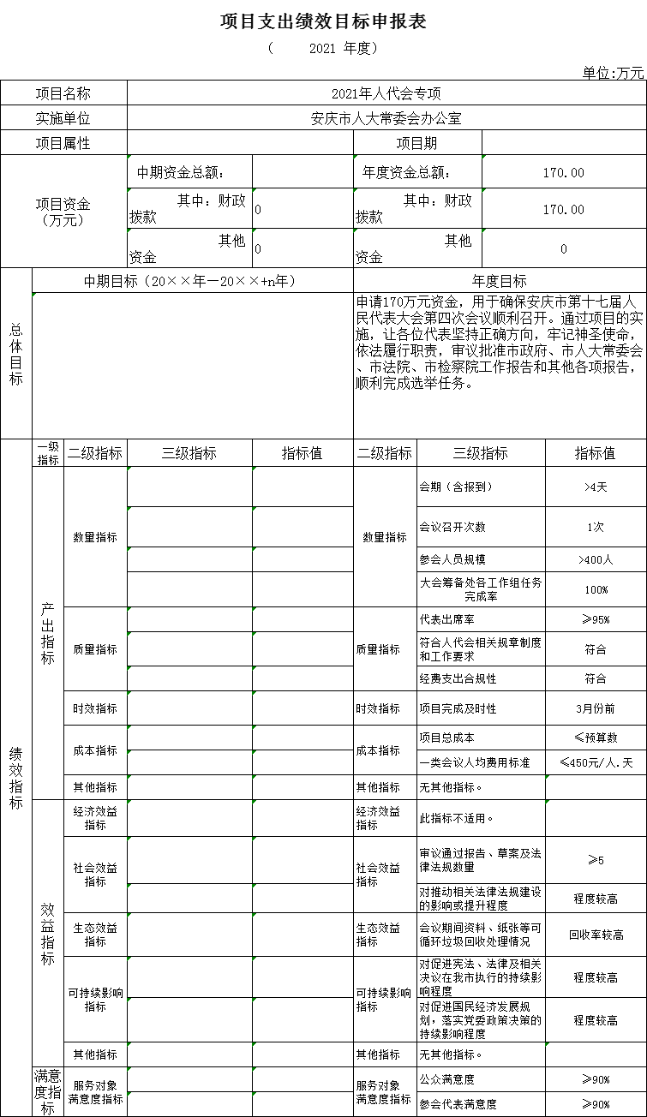

2.“代表活动专项”项目。
（1）项目概述。代表活动专项用于保障本年度代表视察、调研、培训等各项支出。
（2）立项依据。《关于加强人大工作和建设的意见》
（3）实施主体。安庆市人大常委会办公室
（4）起止时间。2021年1月-12月
（5）项目内容。密切联系代表。增进常委会同代表、代表同群众的“双联系”实效。组织代表开展专题视察和调研，邀请代表列席市人大常委会会议，参与常委会立法、执法检查及询问等工作。保障代表履职。抓好代表培训，组织乡镇人大主席、代表小组组长进行履职培训。建立健全代表小组活动相关机制，推进代表小组活动室标准化建设。加强代表议案建议督办。完善办理代表议案建议考核评分办法，提升代表议案建议办理质量。
（6）年度预算安排。年初预算安排87.2万元会议经费。
（7）绩效目标。

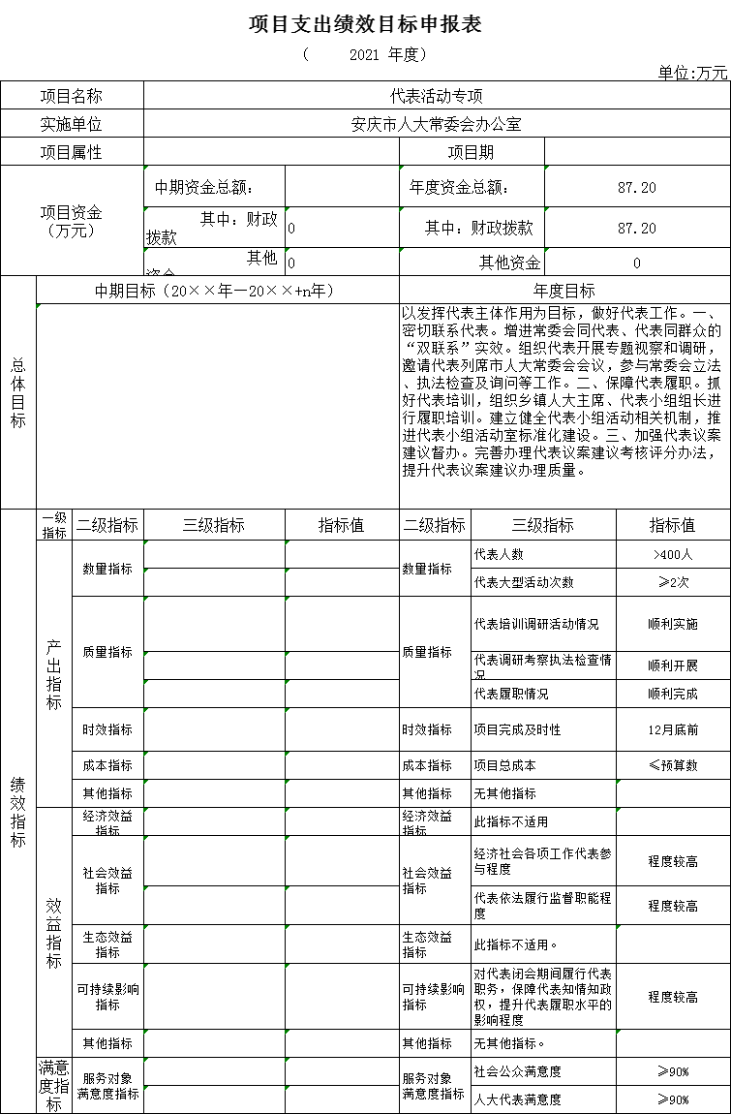
（二）机关运行经费。
安庆市人民代表大会常务委员会办公室2021年机关运行经费财政拨款预算382.56万元，比2020年预算增加63.71万元，增长19.98%，增长主要原因：一是人均日常公用经费标准提高；二是在职人员增加，办公费、邮电费等支出增加。
（三）政府采购情况。
安庆市人民代表大会常务委员会办公室2021年政府采购预算0万元。其中：政府采购货物预算0万元，政府采购工程预算0万元，政府采购服务预算0万元。
（四）国有资产占有使用情况。
截至2020年12月31日，安庆市安庆市人民代表大会常务委员会办公室共有车辆0辆，单位价值50万元以上的通用设备0台（套），单位价值100万元以上的专用设备0台（套）。
2021年部门预算安排购置公务用车0辆，购置费0万元；安排购置单位价值50万元以上的通用设备0台（套），购置费0万元；安排购置单位价值100万元以上专用设备0台（套），购置费0万元。
（五）绩效目标设置情况。

2021年，安庆市人民代表大会常务委员会办公室9个项目实行了绩效目标管理，涉及一般公共预算当年财政拨款391.89万元，不涉及政府性基金预算当年财政拨款、国有资本经营预算当年财政拨款、财政专户管理资金当年安排和单位资金安排。

第四部分 名词解释

一、财政拨款收入：指部门或单位从同级财政部门取得的财政预算资金
二、上年结转：指以前年度安排、结转到本年仍按原用途继续使用的资金。
三、结转下年：指以前年度预算安排、因客观条件发生变化无法按原计划实施，需以后年度按原用途继续使用的资金。
四、基本支出：指为保障机构正常运转、完成日常工作任务而发生的人员支出和公用支出。
五、项目支出：指在除基本支出之外的支出，主要用于完成特定的工作任务和事业发展目标。
六、机关运行经费:为保障行政单位（包括参照公务员法管理的事业单位）运行用于购买货物和服务的各项资金，包括办公及印刷费、邮电费、差旅费、会议费、福利费、日常维修费、一般设备购置费、办公用房水电费、办公用房取暖费、办公用房物业管理费、公务用车运行维护费以及其他费用。

